Zadání

Studie obnovy Sadového náměstí na Svatém Kopečku

Zpracoval: Magistrát města Olomouce, útvar hlavního architekta města, srpen 2020

1. Důvod pořízení a cíl studie

Studie je zadávána na základě požadavku komise městské části Svatý Kopeček a na základě zápisu z porady vedení č.2/2020 ze den 22.1.2020, bod 1/42 Sadové náměstí – prověřit možnosti navrhovaných řešení.
Jedná se o významné veřejné prostranství v památkově chráněném území na Sv. Kopečku v návaznosti na areál poutního kostela Navštívení Panny Marie (kulturní památka z r. 1829), skládající se z částí kostel Navštívení Panny Marie, rezidence, ambitu s kaplí Jména Panny Marie a sousoší sv. Jana Nepomuckého (1829/1, 2, 3, 4 a 5), nachází se v ochranném pásmu kulturních památek areálu chrámu navštívení Panny Marie na Svatém Kopečku.
Náměstí má charakter parkově upravené plochy a v jižní části slouží zároveň jako hlavní přístupová trasa vedoucí ke kostelu a rozptylové ploše nacházející se před kostelem.
Současný stav území nevyhovuje významu daného místa a požadavkům na jeho využití, protože jde o hojně navštěvované místo, turisticky atraktivní lokalitu pro návštěvníky z blízkého i dalekého okolí, v době konání bohoslužeb též hojně využívané věřícími.
Cílem studie je revitalizace Sadového náměstí v historickém kontextu s duchovním přesahem celého místa a navazujícího prostoru kolem kostela Navštívení Panny Marie s důrazem na návrh obnovy zeleně s příležitostmi pro posezení a odpočinek a cestní sítě tvořící tepnu celého území.

- Vymezení řešeného území

V rámci řešeného území se v jeho počáteční části nachází na pravé straně posezení ve svahu a na levé straně rozsáhlejší posezení pod korunami stávajících stromů, v koncové části je doprovázeno posezením a zděnými stánky s nabídkou občerstvení a upomínkových předmětů. Přímo v prostoru náměstí, v jeho východní části se nachází sousoší Jana Nepomuckého doplněné vyvýšenou terasou s posezením a u východního okraje na ostrůvku v křížení cest památník padlým. Do řešeného území je dále zahrnut prostor před chrámem navštívení Panny Marie a plochy zeleně kolem celého areálu chrámu a část ul. Holubova.

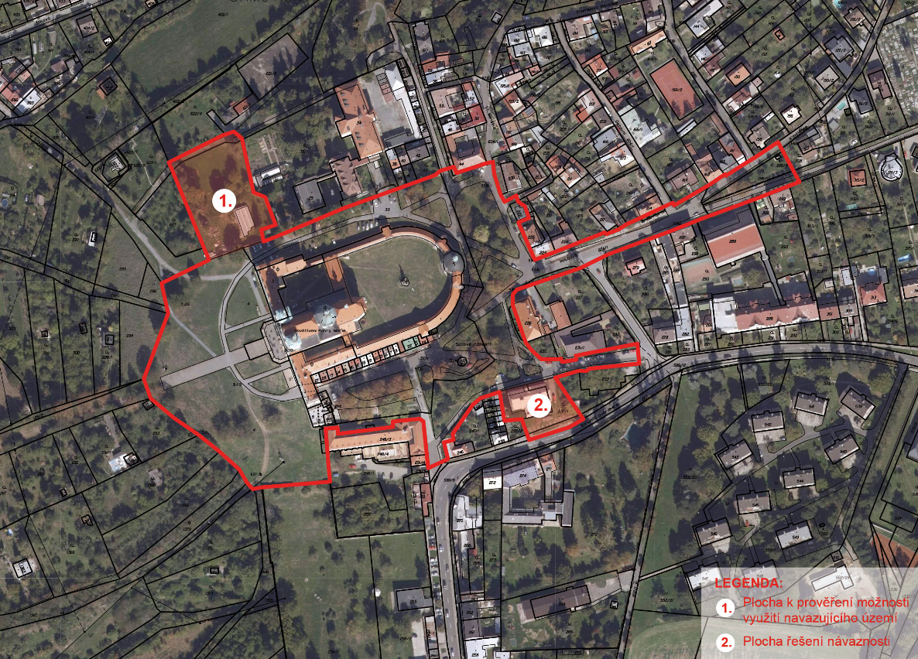

Řešené území je vymezeno pozemky v k.ú. Svatý Kopeček

- p.č. 604/1 (část) ve vlastnictví města Olomouce a část ul. Holubova
- p.č. 32/1 ve spoluvlastnictví města Olomouce a vlastníků sousedních stánků
- p.č. 4 , 31, 33 a 36/2 ve vlastnictví Královské kanonie premonstrátů na Strahově, která je také vlastníkem poutního kostela a jejíž pozemky je vhodné zahrnout do řešeného území pro zajištění jednotného řešení celého náměstí
- p.č. 229 ve vlastnictví České republiky – Lesů České republiky
- p.č. 237/1 ve vlastnictví města Olomouce

3. Vztah k územně plánovací dokumentaci a podkladům

Důležitým podkladem pro zadání studie je platná územně plánovací dokumentace pro řešené území, kdy je třeba brát v potaz historický podtex území s prostorovou kompozicí církevního areálu poutního chrámu v souvislosti s blízkým okolím – barokním ztvárněním krajiny a významnými pohledy do krajiny (tzv. mariánskými osami) a Sadovým náměstím jako navazující plochy na tento církevní areál.

Požadavky na ochranu a rozvoj hodnot území – Lokalita 21 (Svatý Kopeček):
(dle územního plánu Olomouc)

- chránit a rozvíjet církevní areál poutního chrámu ve prospěch veřejného vybavení, včetně jeho mariánských os
- chránit a rozvíjet prostorovou kompozici poutního chrámu Navštívení Panny Marie v obraze města, včetně jeho mariánských os, s výrazným kontrastem mezi samostatnou stavbou chrámu a jeho pozadí (vegetací zarostlý svah a lesní komplex)
- chránit a rozvíjet prostorovou kompozici církevního areálu poutního areálu v obraze města s výrazným kontrastem mezi samostatnou stavbou chrámu a svahem pod ním, s převládající vzrostlou zelení
- chránit a rozvíjet prostorovou kompozici osy bývalé poutní cesty a papežské cesty, včetně její aleje
- chránit a posilovat pohled na historické jádro (věž chrámu sv. Václava) od poutního chrámu navštívení Panny Marie na Svatém Kopečku (MP-10)

Platný územní plán Olomouce zařazuje řešené území do ploch
- stabilizovaných v zastavěném území veřejného vybavení 21/020S
- stabilizovaných v zastavěném území veřejného vybavení 21/019S (část)
- stabilizovaných v zastavěném území veřejných prostranství 21/021S
- stabilizovaných v zastavěném území veřejných prostranství 21/023S
- stabilizovaných v zastavěném území veřejných prostranství 21/007S (část)

Dle územního plánu města Olomouce je území vymezeno jako urbanisticky cenná zástavba - historicky cenná zástavba centra městské části s dominantním kostelem Navštívení P. Marie. Nejstarší částí Sv. Kopečku je kostel postavený v letech 1669 – 1679 na místě starší kaple.

Urbanistická koncepce, polycentrický systém města
Mezi požadavky na ochranu a rozvoj hodnot patří zejména rozvíjet příměstské subcentrum v centru Svatého Kopečka na ulici Dvorského (v prostoru u pošty a knihovny) také na části této plochy 21/021S a chránit a rozvíjet církevní areál poutního chrámu ve prospěch veřejného vybavení. Příměstská subcentra zahrnují území určené k soustředění občanského vybavení a ke kultivaci veřejných prostranství způsobem odpovídajícím významu městského subcentra doplňkového ve struktuře města, v případě Svatého Kopečku jde o okolí ulice Dvorského a předpolí poutního chrámu Navštívení Panny Marie.

Výšková regulace a polycentrický systém – místo důležitého pohledu směr pohledu a mariánské osy
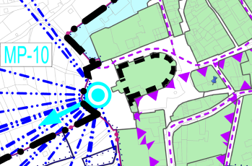
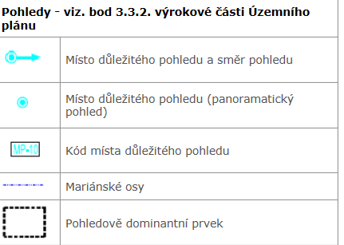

Požadavky na rozvoj Lokalita 21 – Svatý Kopeček (dle ÚP Olomouc)
- severní částí území prochází koridor cyklistické dopravy a severojižním směrem přes území prochází kanalizační stoka a stávající vodovod.

Požadavky z evidované územní studie na území Olomouckého kraje
- v rámci krajské „Územní studie kulturních krajinných oblastí KKO1 – KKO11“ – dílčí studie „KKO Svatý Kopeček a síť mariánských kostelů“ je řešené území součástí zóny Z1 – úbočí Sv. Kopečku a poutní areál.

- cíle ochrany tohoto území:
- Zásadní ochranu zasluhuje veduta sv. Kopečku s výhledy všemi směry, jako jeden z pólů Hornomoravského úvalu, fasáda chrámu nesmí být v žádném případě stíněna stromy či jinými stavbami, a to ze směrů od severo-severozápadu přej jih-jihovýchod,
- Nadhledy ze sv. Kopečku na úbočí a úpatí ve střední vzdálenosti jsou díky mírnému konkávnímu zakřivení svahu pod Kopečkem relativně výrazné.
(uplatnění barokní půdorysné linie trojzubce cest s alejemi, ale patrně i další složitější linie oválu
- V zóně 1. – úbočí sv. Kopečku a poutním areálem obnovit původní barokní kompozici a chránit texturu stávající matrice

- Ochranné pásmo kolem kulturních památek areálu chrámu navštívení Panny Marie na Sv. Kopečku

Obě stavby – areál kláštera Hradisko a poutní kostel Navštívení P. Marie na Svatém Kopečku – tvoří významné dominantní prvky v krajině, které jsou kompozičně propojeny nejenom vzájemnými pohledy, ale též hlavní přístupovou cestou lemovanou alejí, která je dochována od návsi ve Chválkovicích až ke kostelu Sv. Kopečku. Ochrana tohoto jedinečného celku je nutná jak z hlediska památkového historického, tak i výhledově jako jedna z mála možností rekreace obyvatel města v dostupné vzdálenosti.
Rozhodnutím referátu kultury OKÚ Olomouc č. Kult. 2973/95/G ze dne 21.9.1995 bylo stanoveno Rozšíření ochranného pásma kolem kulturních památek areálu chrámu navštívení Panny Marie na Svatém Kopečku a areálu národní kulturní památky bývalého premonstrátského kláštera Hradisko. V rámci tohoto rozhodnutí bylo vymezené území rozčleněno do osmi lokalit a lokalita 1 – Svahy Sv. Kopečka ještě na tři regulační pásma s popisem možností výstavby.

Podmínky ochranného pásma
Veškeré změny ve způsobu obhospodařování a využití nemovitostí v ochranném pásmu, zejména terénní a komunikační úpravy, vodohospodářské úpravy, stavební úpravy mohou být prováděny jen se souhlasem referátu kultury Okresního úřadu v Olomouci.

Lokalita č.1 – svahy Sv. Kopečka. Lokalita je rozdělena do tří regulačních pásem.
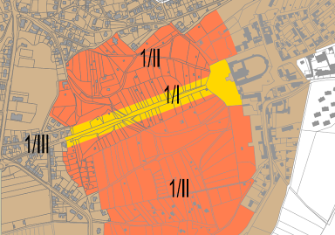
Zákres ochranného pásma

Lokalita č. 1 – Svahy Sv. Kopečka:
Lokalita je rozdělena do tří regulačních pásem.

III. regulační pásmo (převážně obytná zástavba) Nepřípustná je výstavba objektů přesahujících svými rozměry půdorysně 20x15 m, výškově dvě nadzemní podloží a podkroví. Současně nesmí vybočovat z úrovně a charakteru okolní zástavby.

II. regulační pásmo (převážně zahrady s chatami a bez chat, pole, louky): Nelze povolovat rozšiřování a umisťování nových pozemních objektů a staveb, s výjimkou úkrytů na nářadí, a to pouze v zahradách bez chat. Tyto úkryty musí splňovat následující parametry:
typ střechy: pultová, sedlová
výška stavby: max. 2,5 m
zastavěná plocha: max. 4 m²
stavba nesmí mít: základy, komín, přípojku el. energie, sklep ani podkroví
Stavebník musí současně prokázat, že stavba není pohledovou závadou
Dále nelze sázet a pěstovat stromy s výškou koruny vyšší než 3 m a sázet a pěstovat jehličnany a exotické druhy vzrůstných dřevin

I. regulační pásmo
Je nepřípustné povolovat jakékoli nové pozemní objekty a stavby a realizovat výsadbu stromů.

Na celém území lokality č.1 lze měnit typ kultury jen se souhlasem referátu kultury. Jen ve výjimečných případech, kdy změna kultury bude mít prokazatelně příznivý dopad na vzhled lokality, lze připustit jinou změnu kultury, než změny na ornou půdu nebo louku. Při případném dělení parcel nelze tyto oplocovat.

Změna kultury na stavební plochu je možná u následujících parcel: 1255, 1254, 1253, 72, 76, 75, 77, 78, 79 a části parcel 1248/3, 1248/2, 1248/1 přiléhající k ulici E.Junkové a omezené maximálně delším rozměrem parcely č. 76, u kterých lze připustit změnu na stavební pozemek a výstavbu obytných domů, a to tak, aby případné novostavby zachovávaly maximální vzdálenost od uliční čáry danou objektem na stavební parcele č. 77. Při výstavbě platí podmínky třetího regulačního pásma.
- část parcely 1058/1 přiléhající parcele 1056/1 a omezená myšlenou čarou rovnoběžnou s ulicí Toveřskou ve vzdálenosti maximálně 150 m, kde je výhledově počítáno s výstavou sociálních bytů. Zároveň platí podmínky třetího regulačního pásma.
- Parcela 138 a část parcely 151 přiléhající k parcele 138 omezená hranicí extravilánu, kde je možno obnovit dříve zbouraný objekt hostince pro návštěvníky poutního místa. Objekt musí zachovávat maximálně výšku dvě nadzemní podlaží a podkroví. Půdorysné rozměry mohou v tomto případě překročit 20x15 m.
V případě rekonstrukce elektrického vedení a transformoven je nutno užít kabelizovaného rozvodu a transformoven v kioskovém provedení.

- Problémy, kolize a záměry v řešeném území

Kolize, problémy

- provozování tzv. „bódek“ na Sadovém náměstí, které v současné době působí nesourodě (materiálově i barevně) a jejich estetická funkce v rámci Sadového náměstí je nedostačující vzhledem k významu památkově chráněného místa, majitelé „bódek“ jsou zároveň spoluvlastníky pozemku před těmito „bódkami“
- problematika zajištění údržby prostoru zelené plochy na Sadovém nám. před „bódkami“
- parkování na travnaté ploše vedle kostela, zejména v době bohoslužeb a církevních obřadů
- velká frekvence návštěvníků v celém areálu kolem kostela zejména v jarních a letních měsících, nejvíce v době bohoslužeb
- zkapacitnění veřejného WC na Sadovém náměstí, kapacitní WC by mohlo být případně řešeno v areálu baziliky
- ul. Holubova – nerespektování řidičů, zejména rodičů žáků, dopravní značení omezující vjezd do dané lokality

záměry

- návrší Jana Pavla II (plocha 21/023S), které pozemkově vlastní Královské kanonie premonstrátů na Strahově, jenž mají záměr umístění sochy (např. socha Jana Pavla II.) Královské kanonie premonstrátů na Strahově postupně obnovuje celý areál a nyní připravují další etapu, ve které by mohli řešit i veřejná prostranství a to jak na Sadovém náměstí (mají částečně ve vlastnictví), tak i na návrší Jana Pavla II. (nutno ověřit s církevními zástupci)
- propojení ul. Dvorského novými schůdky s prodejnou potravin (požadavek KMČ )
- na část plochy Sadového náměstí byla zpracována studie na Opěrnou zeď se schodištěm, realizace záměru proběhla v r. 2018.

6. Požadavky na řešené území a jeho funkce

Při zpracování návrhu budou zohledněny zejména tyto požadavky s důrazem na funkční využití území:

funkce území:
- poutní místo s významnou architektonicko – krajinnou funkcí
- pobytová a turistická s důrazem na zázemí pro velký pohyb lidí
- odpočinková
- zázemí pro místní občany
- dopravní obsluha včetně parkování respektující charakter místa a jeho hodnoty
- obytná zástavba a funkce občanské vybavenosti základní školy

požadavky na zpracování návrhu

- navrhnout architektonické a zahradně - architektonické řešení, které zohlední historický kontext území (zahrnout do studie plochu veřejného prostranství - Návrší Jana Pavla II (plocha 21/023S), kterou majetkově vlastní Královská kanonie premonstrátů na Strahově, při návrhu obnovy vycházet z historických podkladů (historické mapy k baroknímu areálu poutního kostel)
- zohlednit současné nároky na využití území
- zhodnotit komplexně stav stávajících stromů a jejich další perspektivu (inventarizace dřevin), na základě tohoto zhodnocení bude navrženo ošetření a obnova zeleně, která svým druhovým složením a uspořádáním zohlední historický kontext areálu Svatého Kopečku
- zohlednit při obnově zeleně inženýrské sítě a jejich ochranná pásma
- navrhnout obnovu a optimalizaci cestní sítě, při řešení cestní sítě bude zohledněna i potřeba vjezdu do území a zásobování, při obnově cestní sítě bude na vhodných místech, např. u sousoší sv. J.Nepomuckého zvážena varianta mlatového povrchu nebo žulové kostky (upřednostňuje Královská kanonie premonstrátů na Strahově)
- prověřit možnost řešení dopravního režimu pěší zóny ve vymezeném území, včetně nastavení pravidel pro obsluhu místních rezidentů, institucí a podnikatelských subjektů
- prověřit možnost řešení parkování v kapacitě úměrné podmínkám a charakteru území
- prověřit rozšíření stávajícího parkovacího zálivu před školou na ulici Holubova a tím navrhnout vhodnou úpravu místa se znehodnocenou zelení
- prověřit možnost umístění nové parkovací plochy v návaznosti na areál školy na ulici Holubova s možností přeřešení stávajícího oplocení areálu školy
- respektovat cyklotrasy procházející řešeným územím a umožnit vhodný pohyb cyklistů po veřejném prostranství
- řešit příležitosti pro posezení v návaznosti na cestní síť
- zohlednit při návrhu vybavení intenzitu využití území v době poutí a křesťanských svátků (doporučuje se konzultace se zástupci církevního areálu) a bude řešeno také posezení související s provozem stánků
- navrhnout obnovu terasy s posezením u sousoší sv. Jana Nepomuckého
- navrhnout kompletní obnovu mobiliáře včetně stojanů pro kola
- navrhnout umístění a úpravu stávajícího stání na tříděný odpad a odpadových nádob
- řešit hospodaření se srážkovými vodami tak, aby dešťové vody byly v co největší míře vsakovány v místě dopadu, případně navrhnout jejich akumulaci a využití pro zálivku

Studie bude zpracována autorizovaným architektem ve spolupráci se zahradním architektem a dopravním specialistou či autorizovaným zahradním architektem ve spolupráci s dopravním inženýrem.

7. Požadavky na zpracování a projednání

Studie bude členěna na textovou a grafickou část.

Textová část bude obsahovat zejména:
- popis současného stavu
- fotodokumentaci
- zohlednění limitů a požadavků památkové péče
- zásady dopravního řešení a cestní sítě
- inventarizaci dřevin a způsob ošetření stávajících dřevin
- koncept řešení veřejného prostranství ve variantách
- propočet nákladů
- etapizace

Grafická část bude obsahovat zejména:
- majetkoprávní vztahy
- širší územní vztahy
- současný stav včetně vyhodnocení stávajících dřevin
- návrh architektonického a zahradně - architektonického řešení ve více variantách se zohledněním limitů památkové péče, včetně etapizace
- mobiliář
- prezentace návrhu dle zvyklostí zpracovatele

Rozpracovaná studie bude projednána a prezentována v rámci pracovních jednání za účasti zástupců vlastníků a spoluvlastníků dotčených pozemků, státní památkové péče, příslušných odborů MMOL (odboru životního prostředí MMOl, odbor městské zeleně a odpadového hospodářství, odboru dopravy MMOl a komise městské části Svatý Kopeček). Studie zohlední vyjádření správců inženýrských sítí. Rozpracovaná studie bude projednána s veřejností.
Zápisy a další doklady z pracovních jednání budou součástí dokumentace.

8. Etapy pořízení studie

- etapa
V rámci této etapy bude zpracován koncept návrhu, který bude prezentován na pracovním jednání/pracovních jednáních za účasti výše uvedených subjektů. Požadavky zúčastněných a výsledky projednání či konzultací budou zpracovatelem v rámci zápisů z jednání zaznamenány. Koncept řešení veřejného prostranství, včetně vyhodnocení požadavků vzešlých z projednání a návrhu variant dalšího postupu, bude projednán na úrovni statutárního města Olomouce a veřejné prezentace.

- etapa
Na základě tohoto projednání a v případě nalezení akceptovatelného řešení bude pokračovat pořízení studie. Studie se zapracovanými požadavky bude v rámci pracovního jednání představena všem zúčastněným a následně dopracována do konečné podoby. Dále bude studie představena veřejnosti.
Před odevzdáním bude finální podoba studie předložena zadavateli k odsouhlasení.

9. Podklady

Zadavatel poskytne zpracovateli následující podklady:

- Územní plán Olomouc (dálkový přístup: http://www.olomouc.eu/o-meste/uzemni- planovani/novy-uzemni-plan)
- Územně analytické podklady (dálkový přístup: http://www.olomouc.eu/o-meste/uzemni- planovani/uzemne-analyticke-podklady)
- Katastrální mapa v digitální podobě
- Olomouc na starých mapách (dálkový přístup: http://gis/OUPA/oldmaps/)
- studie „Úprava okolí úřadu svatý Kopeček“, zpracovala Zahrada Olomouc s.r.o.

Grafické přílohy:
- majetkoprávní vztahy
- územní plán města Olomouce (výřez z hlavního výkresu)
- územní plán města Olomouce (výřez - koncepce dopravní infrastruktury)
- územní plán města Olomouce (výřez – koncepce technické infrastruktury)
Příloha – majetkoprávní vztahy

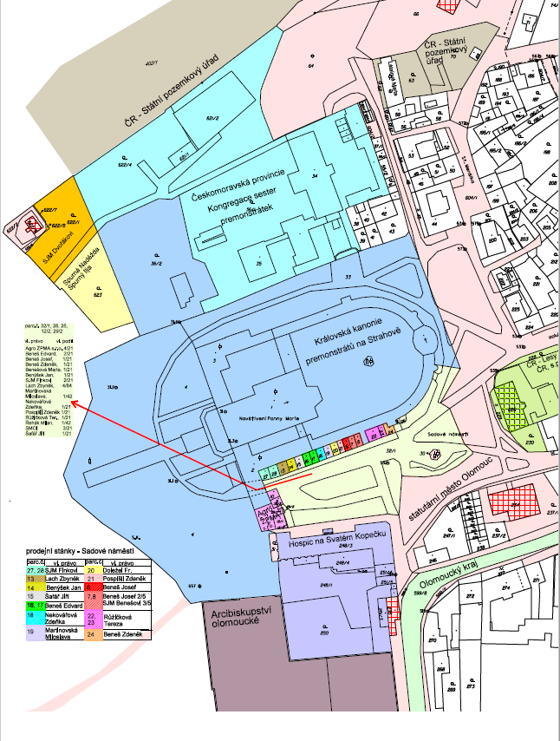

Výřez z územního plánu města Olomouce (hlavní výkres)

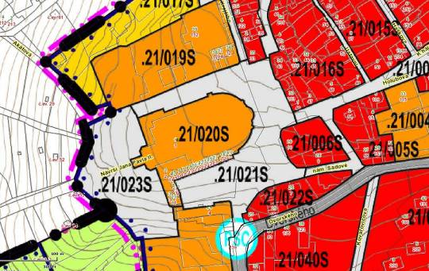
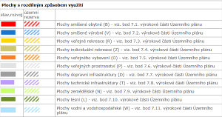

Výřez z územního plánu města Olomouce (koncepce dopravní infrastruktury)
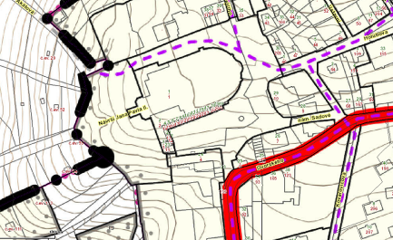
Cyklistická doprava - viz bod 5.3.2. výrokové části Územního plánu
Koridor cyklistické dopravy DC-01

Výřez z územního plánu města Olomouce (koncepce technické infrastruktury)

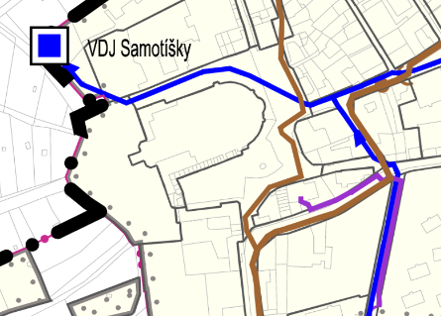

Zásobování vodou - viz bod 5.4.2. výrokové části Územního plánu
stav | návrh
 |  | Vodojem
 |  | Vodovodní řad hlavní
Odkanalizování - viz bod 5.4.3. výrokové části Územního plánu
stav | návrh
 |  | Kanalizační stoka hlavní
 |  | Kanalizační stoka významná

Studie „Úprava okolí úřadu Svatý Kopeček“

